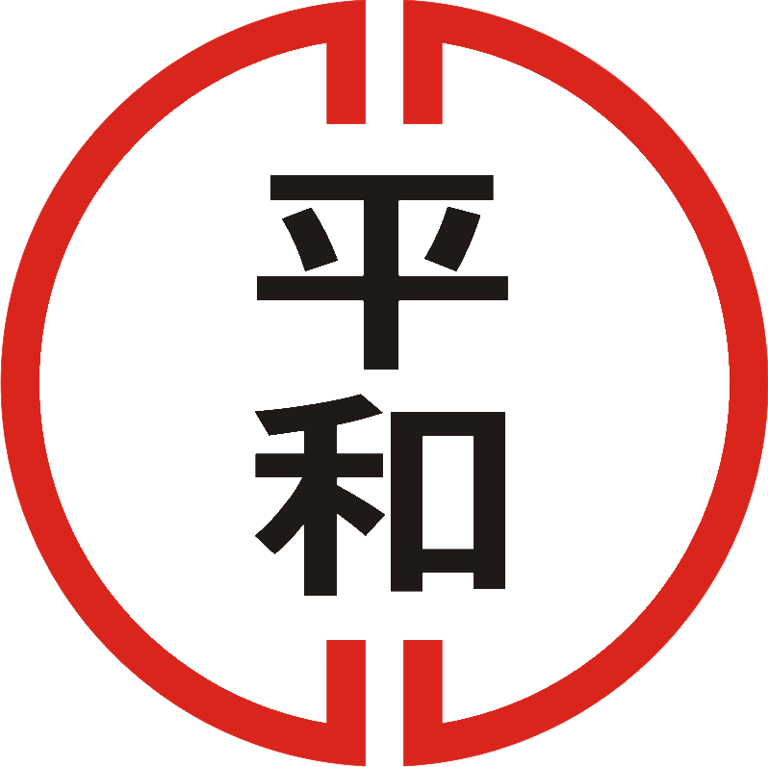
平和國小 108學年度 年 班 日課表
導師：
星期  節次 | 一 | 二 | 三 | 四 | 五
整潔活動（～07:55）
晨讀（07:55～08:00）
08:00  08:35 | 晨光名稱  教師晨會 | 晨光名稱  升 旗 | 閱讀悅讀 | 晨光名稱  教師晨會 | 電視教室
1
2
課間活動（10:10～10:30）
3
4
午餐（12:00～12:40）、午間靜息（12:40～13:20）
5
6
整潔活動（15:00～15:20）
7
降旗、放學（16:00～）

國語 | 老師 | 音樂 | 老師
本土語言 | 老師 | 美勞 | 老師
彈性（語文） | 老師 | 生活 | 老師
健康（律動） | 老師 | 健康 | 老師
體育 | 老師 | 本位 | 老師
數學 | 老師 | 閱讀 | 老師

